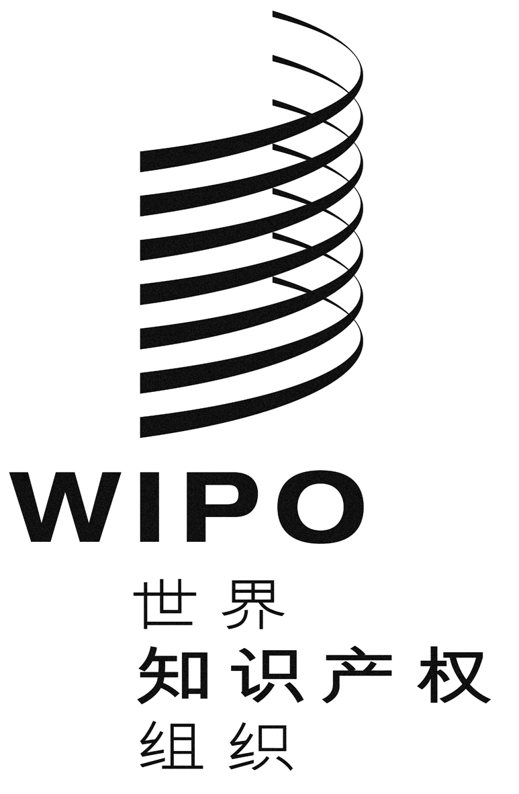
C

A/48/5 Rev.
原文：英文
日期：2010年9月3日
世界知识产权组织成员国大会

第四十八届系列会议
2010年9月20日至29日，日内瓦

关于适用于发展与知识产权委员会(CDIP)
为落实发展议程各项建议所立项目的预算程序的审查
秘书处编拟
1. 本文件载有关于适用于发展与知识产权委员会(CDIP)为落实发展议程各项建议所立项目的预算程序的审查（文件WO/PBC/15/6 Rev.），将提交给WIPO计划和预算委员会（PBC）的第十五届会议（2010年9月1日至3日）。
2. PBC关于上述文件的建议将收入“计划和预算委员会在2010年9月1日至3日举行的第十五届会议上所提建议的摘要”（文件A/48/24）。
3. 请WIPO成员国大会和WIPO管理的各联盟的大会各自就其所涉事宜，批准文件A/48/24中所记录的计划和预算委员会关于文件WO/PBC/15/6Rev.的建议。

［后接附件］

C

WO/PBC/15/6 Rev.
原文：英文
日期：2010年9月1日
计划和预算委员会

第十五届会议
2010年9月1日至3日，日内瓦

关于适用于发展与知识产权委员会(CDIP)
为落实发展议程各项建议所立项目的预算程序的审查
秘书处编拟
WIPO现行预算程序
1. WIPO成员国大会2009年10月要求秘书处“对适用于CDIP为落实发展议程各项建议而提出的项目的预算程序进行审查，并争取将审查后提出的建议提交计划和预算委员会下一届常会” 。
2. 这项要求是在2009年9月计划和预算委员会（PBC）第十四届会议的讨论后提出的，会上成员国就发展议程（DA）项目与活动的供资和落实提出了若干问题，其中包括：
(i) 要解决因CDIP会议和PBC会议之间的时间差引起的资金可用性问题；
(ii) 发展议程项目与活动的供资以及将其并入预算程序的问题；以及
(iii) 在WIPO注重成果的管理框架内落实发展议程各项建议。
3. 总干事在该届会议上回答了成员国提出的问题，建议采用这样一套预算机制：用于发展议程项目与活动的预算分拨将提前确定；并且项目与活动将纳入本组织各项计划的主流。总干事强调，这是初步建议，要进一步考虑细节才能提出更明确的建议，以保证所有成员国的关注均能在提出的这种方案中得到适当反映。
4. 成功执行发展议程各项建议的落实项目与活动及全面开展发展活动，并确保其得到一定的资金，仍然是本组织工作中的一个关键重点。按成员国大会要求，并经适当考虑PBC第十四届会议的讨论情况，秘书处在WIPO计划和预算周期的大背景下对发展议程项目与活动过去和现在的供资和落实做法进行了一次审查。审查中的一项重要考虑是确保发展议程项目与活动被并入本组织注重成果的管理（RBM）框架，以便其可以在计划效绩的大背景中得到监测和评价。
5. 本文件扼要介绍了WIPO在其注重成果的管理框架中的计划编制和预算程序，以及对发展议程项目与活动进行审议、批准和供资的程序，并指出了一些关键的主要问题。接下来是随后的建议，供计划和预算委员会审议。本文件附件中载有关于迄今为止(截至2010年8月31日)划拨给发展议程项目的资金及其利用情况的概览。
WIPO的计划和预算编制周期及发展议程项目与活动的审议、批准和供资
6. WIPO各种活动的计划和落实是在其注重成果的框架内进行的，该框架确立了(i) 本组织较长期的战略目标和战略成果；(ii) 较短期目标、预期成果、效绩指标、基数和目标（计划和预算）及其实现战略；(iii) 资源分配（计划和预算）；(iv) 有助于实现成果的各项活动（工作计划）；(v) 组织效绩的管理机制（监测与评价制度）；以及(vi) 报告组织效绩的工具（计划效绩报告）。
7. WIPO的计划和预算周期在四年时间框架内进行。周期前后重叠，两年期计划和预算的编制每两年进行一次。以2012/13两年期和2014/15两年期计划和预算为例，周期的时间线和关键要素见下图1。鉴于：(i) 大会会议年度时间表既定，(ii) 提交计划和预算案的时间表，以及(iii) 在会议前适时向成员国提供文件的要求，把新活动或项目及相关资源要求纳入计划和预算案的时机可以方便地确定（从2012/13年起，2011年需要临时方案）。
8. 本组织的计划和预算为WIPO所有计划和活动提供了一个两年期资源框架。各项计划的存在期间不只一个两年期，在计划内和/或计划之间，也可能有些倡议用时超出两年期。对于这些倡议，资金在相关计划内提供，持续多个两年期预算。
9. 发展议程项目与活动由CDIP在每年4月和11月举行的会议上进行审议和批准（见图 1）。在2009年4月CDIP第三届会议上，提出了九个项目(落实建议2、5、8、9和10)，就三个专题项目(落实建议7、16、19、20、23、24、27和32)大致达成一致意见。用于这些项目的预算准备金，以及用于立即落实其他发展议程项目启动费用的准备金，经2009年11月CDIP批准，已写入2010/11年计划和预算，列入未分拨非人事资源。
CDIP 2012
11月
2014年10月
2012/13年
计划效绩报告
和财务管理报告
2010年10月/11月 启动2012/13年
计划和预算
发出问卷QUESTIONNAIRE
2011年5月/6月
PBC非正式会议
审查计划和预算
初稿
2011年9月
PBC正式会议
审查计划和预算
2011年9月
成员国大会
审查并通过
计划和预算
2012年1月
执行计划和预算IMPLEMENTATION
2012/13年
计划和预算周期CYCLE
2013年10月
2012年计划效绩报告和财务报表
CDIP 2010
11月
CDIP 2011
4月
CDIP 2013
11月
CDIP 2011
11月
CDIP 2012
4月
2014/15年
计划和预算周期
2012年10月/11月
启动2014/15年
计划和预算
发出问卷
2013年5月/6月
PBC非正式会议
审查计划和预算初稿
2013 年9月
PBC正式会议
审查计划和预算
2013年9月
成员国大会
审查并通过
计划和预算
2014年1月
执行计划和预算LEMENTATION
CDIP
2013
4月
图 1：WIPO计划和预算周期
10. 由于批准的时间，发展议程项目尚未被完全并入本组织的规划、计划编制和预算程序及其注重成果的管理框架。将发展议程和一般性发展考虑纳入本组织经常性计划活动的主流，是发展议程落实和纳入主流的中心挑战之一(CDIP/5/2已指出)。朝此方向迈出的关键一步将是把发展议程项目与活动纳入WIPO所有计划的工作中去，并与其将为之作出贡献的预期成果明确挂钩。
11. 一些发展议程项目贯穿多个计划，在这种情况下分配给项目的资金被分拨给一个以上的计划。在现行财务制度中，这在资源管理和报告结构方面导致了一定的复杂性。
12. 上述挑战正在通过赋予发展议程协调司(DACD)的协调职能来加以解决，但为了确保WIPO发展议程的落实在WIPO注重成果的管理总框架内进行并与之保持一致，必须解决要依据的基本原则。
供计划和预算委员会审议的建议
13. 鉴于以上，请PBC根据《WIPO财务条例与细则》审议下列建议草案，如下文所示，它采用分阶段的办法，2011年采用临时方案，2012/13两年期起采用完全并入方案。
发展议程项目与活动供资的2011年过渡方案
14. 对于CDIP在2010年11月和2011年4月批准的各个项目，秘书处将在现有计划和预算内确定资源。对于2010年11月和2011年4月CDIP批准的项目，资源要求将得到处理，落实用的资源将立即可用，没有延迟。
2012/13两年期起的完全并入方案
15. 秘书处将协助成员国确保所有项目与活动及其随后作出的任何修改，在CDIP最终批准之前，均在项目介绍中对以下事项加以具体说明：
- 拟由其落实项目的计划；
- 项目与活动预计将为之作出贡献的预期成果以及作出贡献的方式；
- 每个计划下的具体资源要求；以及
- 每个两年期资源要求的细目(以便必要时可以纳入以后的计划和预算)。
16. 要做到以上，仅须对目前用于提出发展议程建议落实项目的项目文件模板进行小的修正。计划和预算案因此将在各个计划的说明部分具体提到CDIP核准的项目以及项目对预期成果的预计贡献。将在计划和预算案中增加一份摘要表，概要列出每个计划的所有发展议程项目资金。
17. 2011年11月CDIP批准的发展议程项目与活动(2011年4月会议大致达成一致意见的项目与活动的补充)，和2012年4月批准的发展议程项目与活动(包括大致达成一致意见的项目)，其落实所需资源将视需要通过2012/13年修订预算或追加预算予以解决 。2012年11月CDIP批准的发展议程项目与活动(2012年4月会议大致达成一致意见的项目与活动的补充)，和2013年4月CDIP批准或大致达成一致意见的项目与活动，其落实所需资源将并入2014/15年计划和预算议案中，和/或必要时酌情通过修订或补充2012/13年计划和预算的方式来解决(见下图2)。
18. 完全并入方案的一个好处是，发展议程项目与活动的计划与预算编制将逐步与本组织其他活动相同，便于把发展纳入主流，同时用更灵活的供资机制维持并突出发展议程的重要性。此外，对发展议程建议和一般性发展活动落实情况的监测和效绩评估，也将在WIPO注重成果的管理框架大背景中得到促进，由此加强本组织评价发展成果与发展影响的能力。
图2：拟议的发展议程项目与活动预算程序
CDIP
2012年11 月
CDIP批准的发展议程项目
CDIP
2010年11 月
CDIP
2011年
4 月
CDIP
2011年
11 月
CDIP
2012年4 月
CDIP 2013年4 月

通过临时方案
提供资金

视需要通过2012/13年
修订或追加计划和预算
提供资金

通过并入
2014/15年计划和预算
和/或必要时酌情通过修订或补充2012/13年计划和预算提供资金
CDIP批准或大致达成一致意见的发展议程
项目
CDIP批准的发展议程项目 (2011年4月大致达成一致意见的项目的补充)
CDIP批准或大致达成一致意见的发展议程
项目
CDIP批准或大致达成一致意见的发展议程
项目
CDIP批准或大致达成一致意见的发展议程
项目

19. 请计划和预算委员会建议WIPO成员国大会批准本文件第13段和第18段中所载的建议。以这一方式通过的程序将需接受2013年PBC会议的审查。

[后接附件]
[附件和文件完]

参见2009年9月22日至10月1日在日内瓦举行的WIPO成员国大会会议总报告 (A/47/16第275段)。
在此方面，请特别参考条例第5.5条。
《WIPO财务细则和条例》条例2.9规定：“总干事在必要时，可提出追加和修订计划和预算的提案。”条例2.10规定：“追加和修订预算的提案应体现所需的财政资源和人力资源与下列情况相关的变化：(i) 总干事认为极为紧急和在编制初始计划和预算提案时无法预见的活动。”

